**MANUAL DE USUARIO**

**TAXATION SMART**

**CONSULTA GENERAL DE ESTABLECIMIENTO**

**TABLA DE CONTENIDO**

**Pág.**

CONSULTA GENERAL DE ESTABLECIMIENTO 3

1. Consulta General de Establecimiento 3

1.1 Acceso a la opción 3

1.2 Funcionalidad 4

**MANUAL DE USUARIO – CONSULTA GENERAL DE ESTABLECIMIENTO**

**INFORMATICA Y TRIBUTOS S.A.S**

Todos los derechos reservados. Ninguna parte de esta obra puede ser reproducida de ninguna forma o por cualquier medio - gráfico, electrónico mecánico, incluyendo fotocopias, grabación o almacenamiento de información y sistemas de recuperación de información - sin la autorización por escrito de la editorial.

Los productos que se mencionan en este documento pueden ser marcas comerciales y/o marcas registradas de sus respectivos propietarios. El editor y el autor no pretenden estas marcas.

Si bien todas las precauciones se han tomado en la preparación de este documento, el editor y el autor no asumen responsabilidad alguna por errores u omisiones, ni de daños que resulten del uso de la información contenida en este documento o del uso de programas y código fuente que pueden que lo acompañen. En ningún caso, el editor y el autor serán responsables de ninguna pérdida de beneficios o cualquier otro daño comercial causado o presuntamente causado directa o indirectamente por este documento.

# CONSULTA GENERAL DE ESTABLECIMIENTO

A continuación, este manual del usuario tiene como objetivo proporcionar una guía clara y específica para asegurar el funcionamiento óptimo y el desarrollo eficiente de las actividades en la consulta general de establecimiento.

## Consulta General de Establecimiento

## Acceso a la opción

Para acceder al portal ciudadano clic [aquí](https://cucuta.taxationsmart.co/ords/f?p=150000:1:2522808493434:::1:F_CDGO_CLNTE:)

*Imagen 1 – Portal Ciudadano*

## Funcionalidad

Para realizar la consulta general de establecimiento realizar los siguientes pasos:

Clic opción: **‘Industria y Comercio’:**

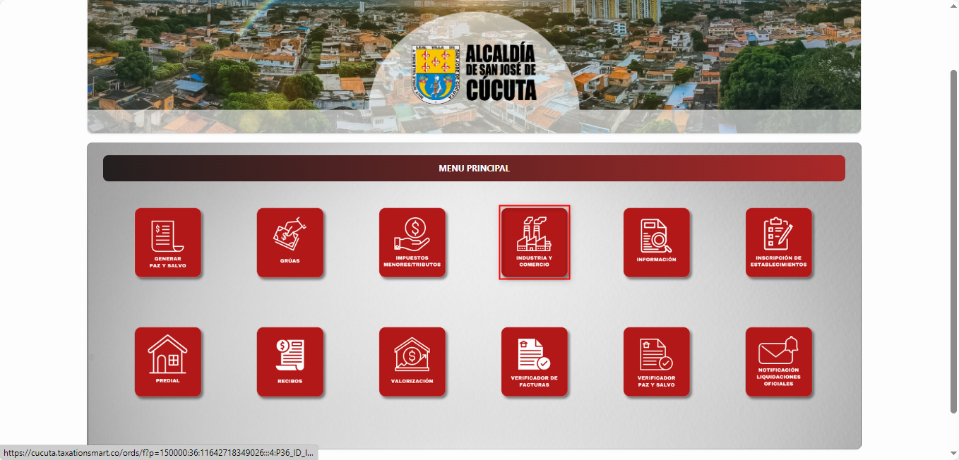

*Imagen 2 – Opción: Industria Y Comercio*

Clic opción **“Consulta General de Establecimiento”:**

*Imagen 3 – Opción: Consulta General de Establecimiento*

Se visualiza la siguiente pantalla:

1. Ingresar **Identificación que Desea Consultar**.
2. Clic .
3. Clic  el cual redirige al menú principal del portal.

*Imagen 4 – Consulta de Identificación*

Se visualizan las declaraciones asociadas a la identificación:

Clic  para ver el detallado de la declaración.

*Imagen 5 – Gestión de Declaraciones*

Se despliega el detalle declaración:

*Imagen 6 – Visualización Documento Declaración.*